
Asia
- Orar por la seguridad de los pastores y hermanos que están viviendo bajo persecución. Que puedan tener fuerzas y coraje para seguir adelante en sus vidas espirituales aun en medio de las persecuciones.
- Orar para que las iglesias y los hermanos puedan tener acceso a las Biblias, para poder estudiar la palabra de Dios.
- Orar por el gobierno, para que puedan buscar la sabiduría de Dios, para gobernar con justicia y atender a las necesitadas de las personas.
- Orar por los derechos de las mujeres y niñas para que pueden recibir un buen trato y ser respetadas.
- Orar por la paz.
- Orar por los miles de personas y niños viviendo en extrema pobreza.
- Orar por los miles de budistas para que puedan conocer el amor de Cristo. Que encuentren paz y felicidad en Dios y no en sus meditaciones y oraciones vacías.
- Orar por los miles de hindús para que pueden conocer el amor de Cristo. Orar para que puedan dejar sus dioses paganos y adorar el verdadero Dios de amor.
- Orar por los miles de musulmanes para que pueden conocer el amor de Dios.


África
- Orar por los pobres y necesitados de África.
- Orar por los gobiernos para que puedan buscar la sabiduría de Dios, para gobernar con justicia y atender a las necesitadas de las personas.
- Orar por los musulmanes para que puedan conocer el amor de Dios.
- Orar por los evangélicos para que puedan entender mejor la palabra de Dios y ponerla en práctica.
- Orar para que la iglesia de Cristo pueda defenderse contra las mentiras de Islam y animismo.
- Orar por los países que están en guerra para que puedan conocer la paz de Dios.
- Orar por los enfermos con SIDA y con Ébola, que Dios traiga remedios.

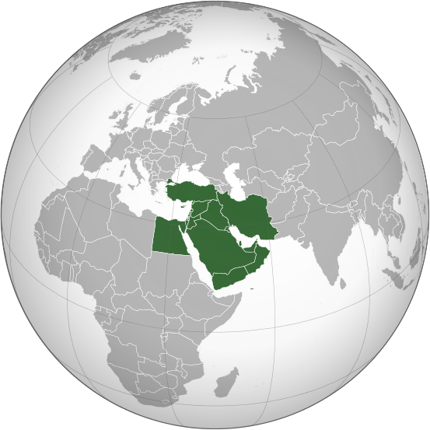
Medio Oriente
- Orar por las autoridades de estos países para que puedan buscar la paz en lugar de tantas guerras. Orar para que puedan buscar la justicia de Dios y aprender a amar a su prójimo.
- Orar por la protección de Dios sobre las personas inocentes en medio de estas guerras.
- Orar por los niños que año tras año han tenido que sufrir físicamente, mentalmente y emocionalmente por causa de las guerras. Orar para que Dios pueda restaurarlos y traerlos Su paz.
- Orar para que los Israelitas y la gente de Palestina puedan vivir en paz.
- Orar para que los miles de judíos puedan conocer a Jesucristo como su Señor y Salvador.
- Orar para que la iglesia de Cristo pueda defenderse contra las mentiras de Islam.
- Orar por los otros países del mundo que quieren apoyar, que sepan cómo hacerlo.


Américas
- Ora por los Norte Americanos para que dejen de poner su esperanza y confianza en su dinero y regresen a confiar y buscar a Dios.
- Ora por los hermanos para que puedan dejar de ser neutrales y comiencen a ser sal y luz en el mundo.
- Orar por los presidentes para que puedan gobernar en el temor de Dios en su sabiduría y justicia.
- Orar por los hermanos para que puedan seguir creciendo en sus vidas espirituales.
- Orar por las iglesias para que tomen su parte en la Gran Comisión y hacer misiones.
- Orar por los Católicos para que puedan conocer al Dios vivo.
- Orar por los pobres y necesitados de estos países.
- Orar por la paz entre las diferentes tribus y los gobiernos.
- Orar por los musulmanes en estos países para que conozcan el amor de Dios.
- Orar por la Iglesia, que pueda defenderse contra las mentiras de Islam.


Europa
- Orar por un avivamiento.
- Orar por los hermanos de Europa para que puedan vivir su fe, siendo sal y luz.
- Orar por los gobiernos para que puedan buscar la sabiduría de Dios y gobiernen con justicia y atiendan las necesidades de las personas.
- Orar por las personas que están buscando el amor de Dios de maneras falsas.
- Orar por los musulmanes en estos países para que conozcan el amor de Dios.
- Orar por los migrantes que viven allí. Que Dios use
su nuevo lugar para que lo conozcan.
- Orar por la economía pero que no dependan solo en esta.

Tu iglesia
- Orar por los pastores y líderes.
- Orar por donde se encuentra, en el proceso de ser una iglesia misionera
- Orar que cada hermano use su esfera de influencia en su trabajo y comunidad.
- Orar que la iglesia tenga una pasión por las almas perdidas.
- Orar que sean discípulos de Cristo y sigan creciendo en su fe.
- Orar por las personas que conoces que hoy necesitan algo de Dios.

Noticias
- Lee los títulos y quizás un poco acerca de lo que está pasando.
- Ora que Dios solucione lo que está pasando.
- Ora que Dios traiga paz.
- Ora que Dios de sabiduría a los líderes y autoridades.
- Ora por otros motivos que viene a la mente al leer las noticias.

